
АГРОПРОМЫШЛЕННЫЙ
17-20 МАРТА / УФА-2020

ФОРУМ
ХХХ Юбилейная международная
выставка «АГРОКОМПЛЕКС»

РЕГИСТРАЦИЯ НА ФОРУМ www.agrobvk.ru

#агрокомплексуфа #агрофорумуфа #agroufa

ПРОГРАММА МЕРОПРИЯТИЙ (проект от 14.03.2020)
ВТОРНИК, 17 МАРТА
10.00-10.20  Зона открытия,  1 этаж | Торжественная церемония открытия Агропромышленного форума и 30-й юбилейной международной выставки «Агрокомплекс-2020»  Приглашены к участию:  Хабиров Радий Фаритович, Глава Республики Башкортостан  Назаров Андрей Геннадьевич, Первый заместитель Премьер-министра Правительства Республики Башкортостан  Косов Павел Николаевич, генеральный директор АО «Росагролизинг», г.Москва  Зяббаров Марат Азатович, заместитель Премьер-министра Республики Татарстан - министр сельского хозяйства и продовольствия Республики Татарстан  Карин Доппелбауэр, атташе по устойчивому развитию и туризму Посольства Австрии в РФ  Меувес Браувер, советник по сельскому хозяйству Посольства Нидерландов в Москве  Бенуа Соммье, Президент компании «Altiad»
10.20-11.00 | Осмотр выставочной экспозиции российскими и зарубежными делегациями, приглашёнными почётными гостями мероприятий
11.30-13.30  Конгресс-зал | ПЛЕНАРНОЕ ЗАСЕДАНИЕ «ТРАНСФОРМАЦИЯ АПК: ГЛОБАЛЬНЫЕ ТРЕНДЫ 2030»  Организатор: Правительство Республики Башкортостан, Министерство сельского хозяйства РБ  Модератор:  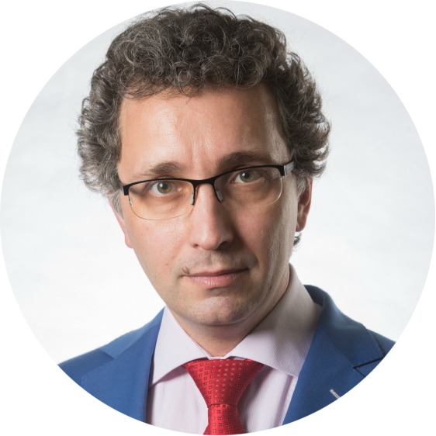  Лычев Николай Александрович, главный редактор журнала «Агроинвестор», г.Москва  Спикеры:  Назаров Андрей Геннадьевич, Первый заместитель Премьер-министра Правительства Республики Башкортостан  Фазрахманов Ильшат Ильдусович, Заместитель Премьер-министра - министр сельского хозяйства РБ  Косов Павел Николаевич, генеральный директор АО «Росагролизинг», г.Москва  О продуктах АО «Росагролизинг» для Республики Башкортостан и условиях взаимодействия в 2020 году  Черкесов Денис Леонидович, Член Правительства Ивановской области — директор Департамента сельского хозяйства и продовольствия Ивановской области  Снитко Дарья Владимировна, руководитель центра экономического прогнозирования АО «Газпромбанк»
12.30-13.30  Конференц-зал 2 | СЕМИНАР «100 ГЛАВНЫХ ДНЕЙ ИЗ ЖИЗНИ КОРОВ»  Организатор: ООО «Племцентр», Управление ветеринарии РБ  Модератор: Сахаутдинов Ильшат Радикович, генеральный директор ООО «Племцентр»  Спикеры:  Сахаутдинов Ильшат Радикович, генеральный директор ООО «Племцентр»  Открытие и ознакомление с результатами работы в хозяйствах РБ генетикой компании WWS-RUSSIA  Воеводин Алексей Валентинович, коммерческий директор ООО «ЦентрПлем» WWS Russia  Итоги оценки декабрь 2019 года. Задачи и перспективы деятельности  Николов Сергей Александрович, руководитель службы сопровождения клиентов OOO «ЦентрПлем»  Транзитный период управление – здоровьем, кормлением и комфортом. Подготовка коров первому осеменению. Выбор и анализ эффективной программы воспроизводства
14.00-15.30  Конгресс-зал | КРУГЛЫЙ СТОЛ «ОТРАСЛЕВЫЕ ЦИФРОВЫЕ ЭКОСИСТЕМЫ: МЕЖДУНАРОДНЫЙ ОПЫТ И РОССИЙСКАЯ ПРАКТИКА»  Организаторы: Министерство сельского хозяйства РБ, Министерство цифрового развития РБ  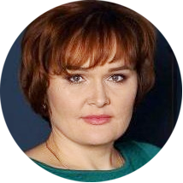  Модератор: Давлетбаева Ляля Рифмировна,  заместитель министра сельского хозяйства РБ, г. Уфа  Спикеры:  Лычев Николай Александрович, главный редактор журнала «Агроинвестор», г. Москва  Цифровое сельское хозяйство  Представитель ООО «Джейсон энд Партнерс Консалтинг» г.Москва  Тренды цифровых технологий в сельском хозяйстве  Бобров Николай Евгеньевич, директор DigitalAgro г.Москва  «Ведомственная платформа для АПК DigitalAgro»  Гончарук Алексей Игоревич, заместитель генерального директора по стратегическому развитию «Центр Программ Систем»  Ведомственная информационная система предоставления государственной поддержки сельхоз товаропроизводителям республики, опыт внедрения, дальнейшее развитие  Богдан Зинченко, руководитель отдела управления проектами ГК «Силтэк», куратор направления «ушные бирки» г.Москва  Анна Кудинова, руководитель Exact Farming, г. Москва  Шайхутдинов Айнур Гафуанович, руководитель проекта «ORGANICA24», г.Уфа
14.00-15.30  Конференц-зал 2 | КРУГЛЫЙ СТОЛ «ЭКСПОРТ КАК ТОЧКА РОСТА АПК»  Организатор: Министерство сельского хозяйства РБ  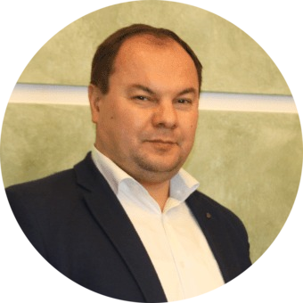  Модератор: Юрий Лысов, Заместитель министра сельского хозяйства РБ  Спикеры:  Юрий Лысов, Заместитель министра сельского хозяйства РБ  Приветственное слово. Об итогах реализации проекта «Экспорт продукции АПК в РБ» в  2019 году и планах на 2020 год  Елена Гребенникова, заместитель директора Департамента информационной политики и специальных проектов Министерства сельского хозяйства Российской Федерации  О мерах государственной поддержки, направленные на повышение конкурентоспособности  Рудольф Лукавски, торговый советник Посольства Австрии в Москве  Опыт Австрии в экспорте продукции АПК  Владимир Печеный, заместитель генерального директора АО «ОЗК»  Об организации мультимодальных перевозок  Николай Дученко, первый заместитель директора ПАГ «ТрансКонтейнер» на КЖД  О развитии контейнерных перевозок продукции АПК в РБ  Дмитрий Мальцев, начальник Уфимской механизированной дистанции погрузочно-разгрузочных работ ОАО «РЖД»  Об использовании площадок ОАО «РЖД» на территории республики  Руслан Тимуршин, менеджер по развитию ООО «УК Сигма Холдинг»  Об экспорте масложировой продукции
14.00-15.30  Конференц-зал 1 | КРУГЛЫЙ СТОЛ «ТРАНСФОРМАЦИЯ МОЛОЧНОЙ ОТРАСЛИ»  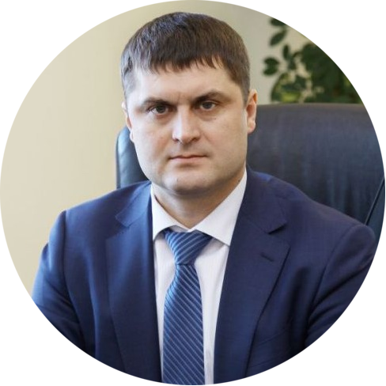  Организатор: Министерство сельского хозяйства РБ  Модератор: Фазрахманов Ильшат Ильдусович, Заместитель Премьер-министра - министр сельского хозяйства РБ  Спикеры:  Герман Александр Николаевич, эксперт по проектированию, строительству и реконструкции ферм, председатель Совета директоров ГК ООО «ВМТ-Агроснаб» г. Смоленск Технология антискользящего покрытия (нарезка швов) в молочных фермах  Груссманн Денис, генеральный директор Genoservice Corp. (Чешская Республика)  Управление современной молочной фермой  Шичалина Александра Юрьевна, аналитик команда продуктов «с/х» Блок по цифровым бизнес решениям ПАО «МТС»  Сервис «Мониторинг Коров»  Кривуля Симеон, менеджер по развитию роботизированного доения, ДеЛаваль.  Новый робот VMS V310, опция «Навигатор стада 100  Состав участников: руководители СХП, главы КФХ, потенциальные участники программы
16.00-18.00 Конгресс-зал   | СТРАТЕГИЧЕСКАЯ СЕССИЯ ПРОЕКТА «ЛИДЕРЫ АПК» (для участников проекта)  Организатор: Министерство сельского хозяйства РБ, ЦППК  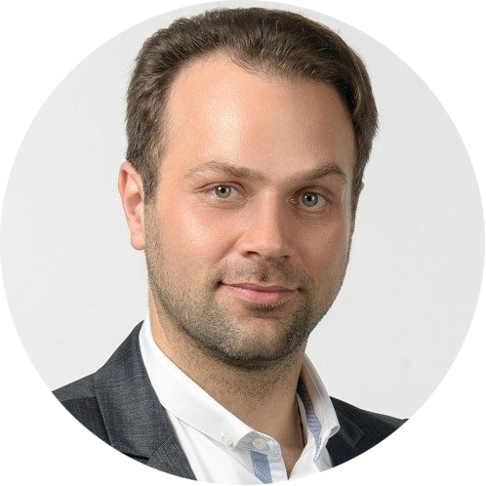  Модератор: Занин Дмитрий Сергеевич, к.п.н., доцент, тренер-коуч Европейской ассоциации коучинга, бизнес-тренер ICBT  Спикеры:  Анна Кудинова, Генеральный директор Exact Farming  Кизько Петр Александрович, директор Кластера Башкортостан Федеральной торговой сети «Пятерочка» Х Ритейл Групп  Латыпов Мансур Тагирович, венчурный инвестор  Мероприятия:  10.00 – 11.00 Вводная панельная сессия  11.30 – 13.30 «Трансформация АПК: глобальные тренды 2030»  11.30 – 12.30 Повышение эффективности агробизнеса с помощью цифровых технологий  12.30 – 13.30 Федеральная дистрибьюция. Особенности работы с федеральными и региональными торговыми сетями  14.00 – 15.30 Круглый стол «Отраслевые цифровые экосистемы: международный опыт  и российская практика»  14.30 – 15.30 Построение системы продаж или маркетинга АПК предприятия  16.00 – 17.30 Стратегическая сессия проекта «Лидеры АПК»
16.00-18.00 Конференц-зал 1 | ПРЕЗЕНТАЦИОННАЯ ПЛОЩАДКА «БУДУЩЕЕ СЕЛА ГЛАЗАМИ МОЛОДЕЖИ»  Организатор: Министерство сельского хозяйства РБ  Модераторы:  Давлетбаева Ляля Рифмировна, Заместитель министра сельского хозяйства Республики Башкортостан  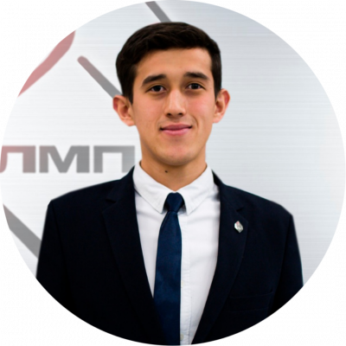  Юлдыбаев Ильнур Рахимьянович, Молодежный министр сельского хозяйства РБ, член Молодежного Правительства Республики Башкортостан  Спикеры:  Эксперты:  Зарипов ИрекАйратович, Заместитель председателя комитета по здравоохранению, социальной политике и делам ветеранов Государственного Собрания - Курултай Республики Башкортостан, Заслуженный мастер спорта, четырёхкратный чемпион зимних Паралимпийских игр.  Хисматуллина Рузалия Сафиулловна - Депутат Государственного Собрания - Курултай Республики Башкортостан  Давлетов Рустем Равилевич - Депутат Государственного Собрания - Курултай Республики Башкортостан  Мусабиров Рустем Дамирович - Депутат Государственного Собрания - Курултай Республики Башкортостан  Асадуллин Булат Рубинович - Депутат Государственного Собрания - Курултай Республики Башкортостан  Ишемгулов Амир Минниахметович - Депутат Государственного Собрания - Курултай Республики Башкортостан  Сухарева Ирина Равильевна, член Общественной палаты Республики Башкортостан  Сабиров Вито Фладисович, Президент Региональной общественной организации развития молодёжных инициатив «Лига молодёжной политики» Республики Башкортостан
16.00-18.00 Конференц-зал 2 | КРУГЛЫЙ СТОЛ «АВСТРИЙСКИЕ ТЕХНОЛОГИИ И УСЛУГИ ДЛЯ АПК»  Организатор: Торговый отдел Посольства Австрии «AdvantageAustria»
19.00-22.00  «Тинькоф-холл»  50 лет Октября 19 | Вечерний приём «Юбилейный Агро Бал» (вход по пригласительным)
КОНКУРСНЫЕ И ИНТЕРАКТИВНЫЕ ПЛОЩАДКИ ФОРУМА
10.00-14.00  Зона консультаций | Консультации для кадровых служб и молодых специалистов АПК  Организатор: Министерство сельского хозяйства РБ
10.00-16.00  Зона консультаций | Консультации для фермеров  Организатор: ГБУ Центр сельскохозяйственного консультирования РБ
10.00-14.00  2 этаж | Ярмарка вакансий  Организатор: Министерство сельского хозяйства РБ, ГК Таврос. ОАО Белебеевский молзавод
11.00-17.00  2 этаж | Дегустационна зона
14.00-16.00  Балкон, 2 этаж | B2B переговоры Австрийских компаний с компаниями Республики Башкортостан
14.00-18.00 | Работа жюри конкурса «За лучшие эффективные производственные показатели, внедрение современных технологий в животноводстве и ветеринарные препараты»
14.00-18.00 | Работа жюри конкурса «Лучшие образцы новых сортов сельскохозяйственных культур»
СРЕДА, 18 МАРТА
10.00-13.00  Конгресс-зал | КРУГЛЫЙ СТОЛ «ТЕХНИЧЕСКАЯ И ТЕХНОЛОГИЧЕСКАЯ МОДЕРНИЗАЦИЯ ОТРАСЛИ»  Организатор: Министерство сельского хозяйства РБ  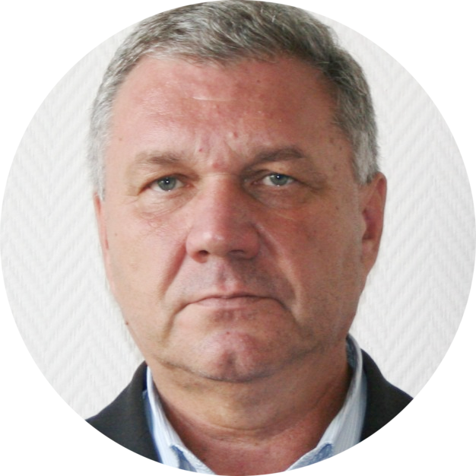  Модераторы:  Иофинов Павел Августович, Заместитель министра сельского хозяйства Республики Башкортостан  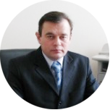  Мударисов Салават Гумерович, д.т.н., заведующий кафедрой строительно-дорожных, коммунальных и сельскохозяйственных машин ФГБОУ ВО «Башкирский ГАУ»    Петрунин Максим Николаевич, руководитель направления по региональному развитию АО «Росагролизинг», г. Москва  Михайлов Виктор Анатольевич, заведующий лабораторией испытаний тракторов и ГСМ ФГБУ Поволжская «МИС», Самарская область  Представитель ФГБНУ «Федеральный научный агроинженерный центр ВИМ»  Спикеры:  Писарев Александр Юрьевич, региональный директор ООО КЗ «Ростсельмаш», г. Ростов-на- Дону;  Леонов Вадим Леонидович, заместитель генерального директора ОАО «Гомсельмаш», Республика Беларусь;  Курашенко Владимир Александрович, управляющий по региональному развитию АО «Петербургский тракторный завод», г. Санкт-Петербург;  Пугачев Петр Михайлович, генеральный директор ООО «Фармет»;  Ярослав Пропш, Торговый менеджер АО «Farmet a.s.»;  Ольга Левицкая, директор Молдавского филиала компании Altied.  «Технологическая модернизация сельскохозяйственной отрасли на примере инновационной бизнес-модели и цифровой платформы AgroBourse»;  Зубарев Александр Николаевич, управляющий региональными продажами ООО «Брянский тракторный завод»;  Неговора Андрей Владимирович, профессор кафедры автомобили и машинно-тракторные комплексы ФГБОУ ВО «Башкирский ГАУ»;  Представители заводов изготовителей техники и оборудования.  Состав участников: Представители предприятий изготовителей российской и зарбежной сельскохозяйственной техники участвующих в выставке «Агрокомплекс-2020», главные инженеры управлений (отделов, ИКЦ) сельского хозяйства муниципальных районов, руководители и специалисты сельхозпредприятий республики, ученые Башкирского ГАУ, приглашенные специалисты ФГБНУ ФНАЦ ВИМ, Росагролизинг, Поволжской МИС.
10.00-12.00 Конференц-зал 1 | КРУГЛЫЙ СТОЛ «СОВРЕМЕННЫЕ ТЕХНОЛОГИИ СОДЕРЖАНИЯ И КОРМЛЕНИЯ ВЫСОКОПРОДУКТИВНОГО СКОТА»  Организатор: Посольство Чешской Республики в РФ  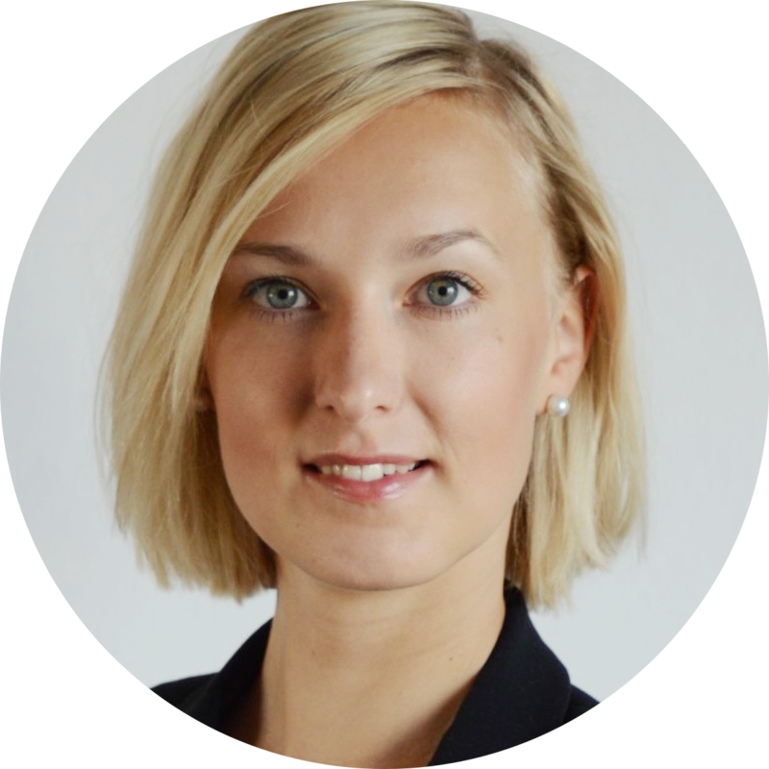  Модератор: Никола Грушкова, Аграрный дипломат Посольства Чешской Республики  Спикеры:  Дворский Люмир, главный технолог «CBS Genetics s.r.o.»  Программа повышения генетического потенциала популяции голштинского скота на российских фермах  Пустеёвский Давид, управляющий фермы «MLÉČNÁ FARMA LUBINA»  Современные технологии содержания КРС голштинской породы: опыт фермы «MLÉČNÁ FARMA LUBINA  Горбунова Ирина, консультант по кормлению компании «Геносервис Руско»  Основные ошибки организации процесса кормления высокопродуктивных коров - в рамках действия программы совместной консультационной деятельности OOO «Геносервис Руско» и «Milkprogres poradenstvi s.r.o.»  Калужских Денис, заместитель директора компании «Геносервис Руско»  Необходимые требования программы учёта блока «Воспроизводство» на молочной ферме  Ковалев Павел, специалист компании «Farmtec»  Технологии компании «Farmtec» в Республике Башкортостан. Организация поения крупного рогатого скота – важный элемент технологии современной фермы
10.00-11.30 Конференц-зал 2 | КРУГЛЫЙ СТОЛ «МАЛЫЙ БИЗНЕС НА СЕЛЕ И КООПЕРАЦИЯ: ОРИЕНТИРЫ 2030»  Организатор: Министерство сельского хозяйства РБ  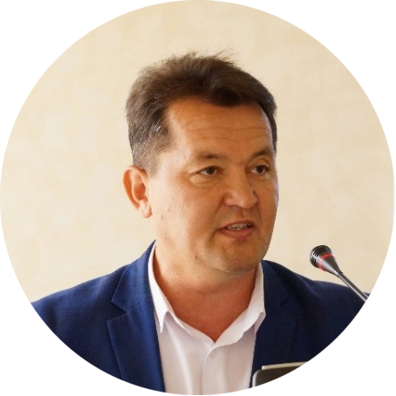  Модератор: Сакаев Ирик Зуфарович, директор ГБУ «Центр сельскохозяйственного консультирования РБ»  Спикеры:  Фазрахманов Ильшат Ильдусович, заместитель Премьер-министра Правительства Республики Башкортостан – министр сельского хозяйства РБ  Сураков Ирик Искандарович, заместитель министра сельского хозяйства РБ МСХ РБ  Сакаев Ирик Зуфарович, директор Государственного бюджетного учреждения Центр сельскохозяйственного консультирования РБ  Антипенко Павель Евгеньевич, Генеральный директор УК «Салют» ТС «Байрам»  Гусев Алексей Николаевич, Государственный комитет по торговле и защите прав потребителей  Янышев Даян, эксперт компании МТС Башкортостан по интернет технологиям Департамента по работе с корпоративными клиентами  Шарипова Резеда Рафисовна, начальник отдела проектного управления Госкомитета по предпринимательству РБ  О необходимости совершенствования концептуальных направлений развития сельскохозяйственной кооперации современной России  Представитель Башкирского филиала АО «Россельхозбанк». г. Уфа.  Кредитные продукты АО "Россельхозбанк" для крестьянских (фермерских) хозяйств в 2019 году  Представитель Башкирского филиала ПАО «Сбербанк». г. Уфа.  Агафонова Елена Алексеевна, исполнительный директор Ревизионного союза сельскохозяйственных кооперативов «Приволжский»  Инструменты повышения доверия к малому бизнесу на селе
12.30-14.00 Конференц-зал 1 | КРУГЛЫЙ СТОЛ «УМНЫЕ» ТЕХНОЛОГИИ В РАСТЕНИЕВОДСТВЕ: НОВЫЕ ПОДХОДЫ И РЕШЕНИЯ» Организатор: Министерство сельского хозяйства РБ  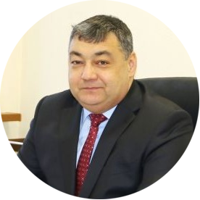  Модератор: Сураков Ирик Искандарович, заместитель министра сельского хозяйства Республики Башкортостан  ЧАСТЬ 1. ВОЗДЕЛЫВАНИЕ РАПСА  Абдуллин Рустем Альбертович, председатель общества пчеловодов МР Нуримановский район Республики Башкортостан  Проблемы развития пчеловодства в связи с интенсификацией производства масличных культур  Зарипов Равис Газизянович, директор ООО МТС «Илишевская» Илишевский район РБ  Опыт возделывания рапса на территории Илишевского района Республики Башкортостан  Каримов Ильшат Фиркатович, представитель компании «Байер» в Республике Башкортостан  Эффективные химические средства защиты рапса компании Байер  Шумилов Юрий Александрович, заместитель директора по агротехнологиям ООО «Бионоватик», к.с-х. н.  Защита растений от вредителей при помощи инновационных интегрированных биотехнологических методов  Архангельская Алёна Михайловна, заместитель коммерческого директора по агрономическому сопровождению ООО ФосАгро-Волга, г.Нижний Новгород  Жидкие удобрения как ключ повышения качества товарной продукции  Ярмиев Ильнар Илсурович, ведущий специалист по агросопровождению ООО ФосАгро-Волга, г. Казань  Роль мезоэлементов (сера и кальций) в формировании урожайности сельскохозяйственных структур  Вахитова Римма Камиловна, ведущий консультант «Уральского центра Агро сопровождения» АО «Щелково Агрохим», к.с-х.н.  Решение агроэкологически безопасного производства рапса  Байбеков Равиль Файзрахманович, первый заместитель генерального директора Всероссийского научно-исследовательского институт химических средств защиты растений, академик РАН  Инновации в сфере химической защиты растений  ЧАСТЬ 2. ВОЗДЕЛЫВАНИЕ ЛЬНА МАСЛИЧНОГО  Нурлыгаянов Разит Баязитович, профессор кафедры почвоведения, агрохимии и точного земледелия ФГБОУ ВО Башкирский ГАУ, д.с-х.н.  Обзор технологий производства льна на территории Республики Башкортостан  Фатыхов Ильдус Шамилевич, заведующий кафедрой растениеводства ФГБОУ ВО Ижевская ГСХА  Особенности возделывания льна масличного в условиях Республики Удмуртия и переработка соломы  Шаранов Алексей Николаевич, председатель СПК «Луч» Можгинского района Удмуртской Республики  Возделывание и первичная переработка льна в СПК «Луч» Можгинского района УР
12.00-14.00 Конференц-зал 2 | КРУГЛЫЙ СТОЛ «СОРТНОСТЬ МОЛОКА, КАК ПОВЫСИТЬ КАЧЕСТВО МОЛОКА И УВЕЛИЧИТЬ ДОХОДЫ. ПУТИ УМЕНЬШЕНИЯ КОЛИЧЕСТВА СОМАТИЧЕСКИХ КЛЕТОК. СЕКРЕТ ЗДОРОВЬЯ ВЫСОКОПРОДУКТИВНЫХ КОРОВ»  Организатор: ООО «Интерхиммет»  Модератор: Перевозчикова Маргарита Романовна, руководитель отдела маркетинга ООО «Интерхиммет»  Спикеры:  ЗДОРОВЬЕ ВЫМЕНИ - ЗАЛОГ ВЫСОКОЙ ПРОДУКТИВНОСТИ ЖИВОТНЫХ  Батраков Алексей Яковлевич, доктор ветеринарных наук, профессор, заслуженный ветеринарный врач РФ, академик Ветеринарной академии  Влияние своевременного запуска коров на здоровье животного и его продуктивность. Правильная подготовка нетелей к отелу – профилактика заболеваний вымени. Зависимость прибыльности молочного производства от содержания коров.  РУТИНА ДОЕНИЯ  Мухутдинов Алексей, зоотехник, консультант-эксперт ООО «Интерхиммет»  Соблюдение правил машинного доения залог успеха в получении молока высокого качества и профилактики маститов. Качество молока. Профилактика мастита.  МОЙКА И ДЕЗИНФЕКЦИЯ В МОЛОЧНЫХ ХОЗЯЙСТВАХ  Коняхина Вера Николаевна, ведущий специалист ТО ООО «ИнтерХиммет»  Виды загрязнений и их источники. Факторы, влияющие на выбор моющего средства. Критические точки, загрязнений.  ЗООВЕТЕРИНАРНЫЙ АУДИТ В МОЛОЧНОМ ХОЗЯЙСТВЕ  Перевозчикова Маргарита Романовна, руководитель отдела маркетинга ООО «Интерхиммет»  Цель зооветеринарного аудита в молочном хозяйстве: оптимизация производственного технологического процесса, повышение продуктивности и увеличение полезного срока использования коров, повышение качества производимой продукции при одновременном снижении ее себестоимости.
14.30-16.30  Конференц-зал 1 | ВСТРЕЧА В ФОРМАТЕ БИЗНЕС-ДИАЛОГА «КЛУБ ИНВЕСТОРОВ» (закрытый формат)  Организатор: Министерство сельского хозяйства РБ
14.30-16.00  Конгресс-зал | КРУГЛЫЙ СТОЛ «СОВРЕМЕННЫЕ МЕТОДЫ И ТЕХНОЛОГИИ В СЕЛЕКЦИИ И СЕМЕНОВОДСТВЕ СЕЛЬСКОХОЗЯЙСТВЕННЫХ КУЛЬТУР»  Организатор: Министерство сельского хозяйства РБ  Модератор: Сураков Ирик Искандарович, заместитель министра сельского хозяйства Республики Башкортостан  Спикеры:  Леонтьев Иван Петрович, начальник филиала ФГБУ «Госсортокомиссия» по РБ  Система семеноводства Республики Башкортостан  Шакирзянов Анвар Хафизович, первый заместитель директора БашНИИСХ УФИЦ РАН  Достижения селекции БашНИИСХ УФИЦ РАН  Шевченко Сергей Николаевич, директор Самарского НЦ РАН, академик РАН, д.с-х.н  Достижения самарских селекционеров  Кузнецова Галина Николаевна, замдиректора по научной работе, ведущий научный сотрудник Сибирской опытной станции-филиал ФГБНУ ФНЦ ВНИИМК, к.с.-х.н.  Селекция крестоцветных культур и подсолнечника  Сулейменова Айгера Кенжибаевна, заведующий лабораторией селекции и первичного семеноводства льна масличного Сибирской опытной станции-филиал ФГБНУ ФНЦ ВНИИМК  Селекция льна масличного  Данилов Виктор Павлович, заместитель директора по науке СФНЦА РАН, к.с-х. н  Селекция кормовых культур  Исачкова Ольга Александровна, ведущий научный сотрудник Кемеровского НИИСХ -филиала СФНЦА РАН, к.с-х.н  Сорта и сортовая технология голозерных форм овса селекции Кемеровского НИИСХ  Нурлыгаянов Разит Баязитович, профессор кафедры почвоведения, агрохимии и точного земледелия ФГБОУ ВО Башкирский ГАУ, д.с-х.н.  Производство высоко репродуктивных семян ярового рапса для хозяйств РБ
16.00-17.30 Конгресс-зал | КРУГЛЫЙ СТОЛ «ВОЗДЕЛЫВАНИЕ ПИВОВАРЕННОГО ЯЧМЕНЯ»  Организатор: Министерство сельского хозяйства РБ  Модераторы:  Сураков Ирик Искандарович, заместитель министра сельского хозяйства РБ  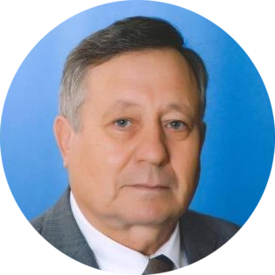  Исмагилов Рафаэль Ришатович, профессор ФГБОУ ВО Башкирский ГАУ  Спикеры:  Леонтьев Иван Петрович, начальник филиала ФГБУ «Госсортокомиссия» по РБ  Районированные сорта пивоваренного ячменя, выращиваемого на территории РБ  Кадиков Ралиф Кашбулгаянович, доцент ФГБОУ ВО Башкирский ГАУ  Обзор производства пивоваренного ячменя в Республике Башкортостан  Ильгамов Арсен Аширафович, агроном ООО «Объединенные Пивоварни Хейнекен»  Итоги производства пивоваренного ячменя на территории Республики Башкортостан для нужд пивоварни «Хайнекен» урожая 2019-2020 годов  Гаршин Владимир Михайлович, заместитель директора по сельскому хозяйству ООО «Премиум-Групп»  Производство пивоваренного ячменя на территории Давлекановского района РБ  Горелов Артем Владимирович, менеджер по развитию бизнеса компании «KWS» в РФ, к. с-х. Обзор линейки сортов пивоваренного ячменя компании «KWS». Стратегия развития компании в России  Бунеев Михаил Петрович, руководитель отдела зерновых и зернобобовых ООО "Джермэн Сид Альянс Русс"  Основные тенденции в селекции пивоваренного ячменя. Обзор линейки сортов пивоваренного ячменя Германского Семенного Альянса
15.00-17.00 Конференц-зал 2 | ТРЕНИНГ ПО ПОДБОРУ КАДРОВ В АПК  Организатор: Министерство сельского хозяйства РБ  Модераторы:  Кадыров Эльдар Меметович, заместитель начальника отдела правового обеспечения, государственной службы и кадровой политики Министерства сельского хозяйства РБ  Логинова Ольга Ивановна, директор по персоналу ООО «Русское зерно Уфа»  Каретникова Ирина Владимировна, начальник отдела юридического и кадрового обеспечения ГАУ РБ «Молочная кухня»
КОНКУРСНЫЕ И ИНТЕРАКТИВНЫЕ ПЛОЩАДКИ ФОРУМА
10.00-14.00  Зона консультаций | Консультации для кадровых служб и молодых специалистов АПК  Организатор: Министерство сельского хозяйства РБ
10.00-16.00  Зона консультаций | Консультации для фермеров  Организатор: ГБУ Центр сельскохозяйственного консультирования РБ
10.00-14.00  2 этаж | Ярмарка вакансий  Организатор: Министерство сельского хозяйства РБ, ГК Таврос. ОАО Белебеевский молзавод
12.00-14.00  Балкон, 2 этаж | B2B переговоры Чешских компаний с компаниями Республики Башкортостан
14.00-18.00 | Работа жюри конкурса «Лучший продукт 2020»
14.00-18.00 | Работа конкурсной комиссии «Техника и оборудование для машинно-технологической модернизации организаций агропромышленного комплекса»
МЕРОПРИЯТИЯ ФОРУМА, ПРОВОДИМЫЕ НА СТОРОННИХ ПЛОЩАДКАХ
10.00-18.00  БГАУ ул. 50-летия Октября, 34  Конференц-зал | МЕЖДУНАРОДНАЯ НАУЧНО-ПРАКТИЧЕСКАЯ КОНФЕРЕНЦИЯ, ПОСВЯЩЕННАЯ 90-ЛЕТИЮ БГАУ «СОВРЕМЕННОЕ СОСТОЯНИЕ, ТРАДИЦИИ И ИННОВАЦИОННЫЕ ТЕХНОЛОГИИ В РАЗВИТИИ АПК»  Организатор: ФГБОУ ВО БашГАУ
ЧЕТВЕРГ, 19 МАРТА
10.00-12.00  Конференц-зал 2 | КРУГЛЫЙ СТОЛ «СОВРЕМЕННЫЕ ТЕНДЕНЦИИ РАЗВИТИЯ РЫНКА ПРОДУКЦИИ «ХАЛЯЛЬ»  Организатор: Центр развития индустрии Халяль при Духовном управлении мусульман РБ  Модератор: Абдулин Алмаз Байрасович, помощник председателя-муфтия Духовного управления мусульман Республики Башкортостан  Спикеры:  Газизов Фидан Галимьянович, заместитель председателя-муфтия Духовного управления мусульман Республики Башкортостан  Приветственное слово. Значение Халяль в жизни мусульманина  Мухаметзянов Ильнур Ринатович, руководитель «Центр развития индустрии Халяль» при ДУМ РБ, эксперт аудитор международного стандарта «Халяль»  Что относится к «Халяль». Для чего нужна сертификация по стандарту «Халяль»  Лысов Юрий Александрович, заместитель министра сельского хозяйства Республики Башкортостан  О перспективах развития экспортного потенциала в мусульманские страны  Зиганшин Азат Салаватович, начальник Управление ветеринарии Республики Башкортостан  О совместной работе с Центром в развитии производства «Халяль» продукции  Гусев Алексей Николаевич, Председатель Государственного комитета РБ по торговле и защите прав потребителей  Перспективы развития реализации продукции фермерских хозяйств  Моисеев Сергей Владимирович, директор «Мелеузовский мясокомбинат»  Требование к мясной продукции на экспорт  Аккулов Фарит Нафисович, управляющий забойного цеха ИП Габдульменов Р.Г. г. Давлеканово  Особенности внедрения забоя по стандарту Халяль в забойные цеха  Газеев Игорь Рамилевич, декан факультета пищевых технологий БГАУ  Образовательный процесс специалистов пищевого производства. Перспективы изучения стандарта Халяль  Халитов Ильдус Винерович, директор АНО «Центр координации поддержки экспортно ориентированных субъектов малого и среднего предпринимательства Республики Башкортостан  О мерах поддержки предприятий при прохождении международной сертификации по стандарту «Халяль»  Ганцев Эмиль Рамилевич, президент Ассоциации предпринимателей мусульман Республики Башкортостан  Опыт иностранных государств в развитии индустрии Халяль на взгляд потребителя
10.00-12.00  Конференц-зал 1 | СЕМИНАР «СОВРЕМЕННЫЕ МЕТОДЫ КОРМЛЕНИЯ КОРОВ В ТРАНЗИТНЫЙ ПЕРИОД. ЭФФЕКТИВНОЕ ВЫРАЩИВАНИЕ РЕМОНТНОГО МОЛОДНЯКА КРС»  Организатор: ТД «Овоще-молочный»
11.00-14.00  2 этаж | ТОРГОВО-ЗАКУПОЧНАЯ КОНФЕРЕНЦИЯ «ДЕНЬ ПОСТАВЩИКА»  Организатор: Государственный комитет РБ по торговле и защите прав потребителей, проект «Продукт Башкортостана»
11.30-13.30  Конгресс-зал | КРУГЛЫЙ СТОЛ «PRO МОЛОКО 2020»  Организатор: Министерство сельского хозяйства РБ, ЗАО «Европейская агротехника – Уфа», Компания ООО «КЛААС Восток», Институт молока Бочаров и партнёры, ООО «ГЕА ФармТехнолоджиз Рус»  Спикеры:  Байтуллин Ревнер Рафитович, заместитель министра сельского хозяйства РБ  Состояние и задачи развития животноводства Республики  Нагаева Татьяна Николаевна, генеральный директор ООО «Институт молока Бочаров и партнеры», Генеральный директор ООО «АгроЛГ»  Сохранность кормов. Реперные точки в кормозаготовке  Бочаров Петр Васильевич, президент АНО ДПО «Институт молока», генеральный директор «ТиЭйч Хвастовичи»  Практические примеры стабильного получения высококачественных кормов  Иванова Ирина, директор по развитию ООО «Инновационные Молочные Решения»  Переработка молока для фермерских хозяйств без лишних затрат  Марьин Сергей Егорович, региональный представитель ООО «ГЕА ФармТехнолоджиз Рус» по Приволжскому и Уральскому федеральным округам  Воздух – здоровье животных  Алексеев Иван Александрович, Региональный представитель Компании ООО «КЛААС Восток»  Техника Claas для заготовки кормов
12.00-14.00  Конференц-зал 1 | КРУГЛЫЙ СТОЛ «ПОЛУЧЕНИЕ ВЫСОКОЭНЕРГЕТИЧЕСКИХ, ОБОГАЩЁННЫХ ПРОТЕИНОМ КОРМОВ. ТЕХНОЛОГИИ ВЫРАЩИВАНИЯ СОИ И КУКУРУЗЫ В РЕСПУБЛИКЕ БАШКОРТОСТАН»  Организатор: ФГБОУ ВО БГАУ, ООО «Химсервис-Агро», ККЗ «Кубань», Компания «СОКО»  Спикеры:  Короткин Владимир Михайлович, председатель ККЗ «Кубань»  Получение высокоэнергетических кормов  Ширинян Олег Мнацаканович, президент Компании «СОКО»  Перспективные сортов сои для возделывания в Республике Башкортостан  Слухов Александр Николаевич , ведущий специалист по агромониторингу Компании «СОКО»  Технологии выращивания сои в условиях Республики Башкортостан  Сергеев Владислав Сергеевич, заместитель директора НВП БашИнком  Биологизированные технологии возделывании кукурузы и сои в Республике Башкортостан  Нурлыгаянов Разит Баязитович, профессор кафедры почвоведения, агрохимии и точного земледелия Башкирского ГАУ  Агротехнические особенности возделывания сои и кукурузы в Республике Башкортостан
12.30-14.00 Конференц-зал 2 | КРУГЛЫЙ СТОЛ «БЕЗОПАСНОСТЬ И ОХРАНА ТРУДА – ОСНОВА СОВРЕМЕННОГО ПРОИЗВОДСТВА В АПК»  Организаторы: БРО Профсоюза работников АПК в РФ Государственная инспекция труда в РБ  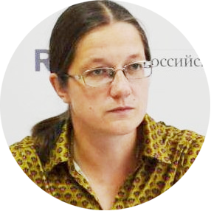  Модераторы:  Астрелина Татьяна Николаевна, Руководитель Государственной инспекции труда - главный государственный инспектор труда в Республике Башкортостан  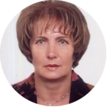  Гайнетдинова Кадрия Газнановна, Председатель Башкирской республиканской организация Профессионального союза работников агропромышленного комплекса РФ  Спикеры:  Иофинов Павел Августович, Заместитель министра сельского хозяйства Республики Башкортостан  О мерах по снижению производственного травматизма на предприятиях АПК РБ»  Носов Владислав Александрович, Главный государственный инспектор по охране труда Государственной инспекции труда в Республике Башкортостан  Анализ причин производственного травматизма в сельском хозяйстве и предложения по его предупреждению  Борискин Алексей Валерьевич, Начальник отдела организации охраны труда Министерства семьи, труда и социальной защиты населения Республики Башкортостан  Перспектива совершенствования мер по охране труда  Низамутдинов Нур Нурутдинович, Начальник отдела страхования профессиональных рисков ГУ - регионального отделения Фонда социального страхования Российской Федерации по Республике Башкортостан  Финансирование предупредительных мер на сокращение производственного травматизма: новеллы 2020 года  Масягутова Ляйля Марселевна, Главный научный сотрудник отдела медицины труда, доктор медицинских наук ФБУН «Уфимский научно-исследовательский институт медицины труда и экологии человека»  Профессиональная заболеваемость работников сельского хозяйства  Багаутдинов Эдуард Каусарович, Глава сельского поселения Матвеевский сельсовет муниципального района Кушнаренковский район Республики Башкортостан  Противопожарная безопасность на сельскохозяйственном производстве  Киселева Евгения Викторовна, ООО «МедПоинт24-лаб», г. Москва  Роль автоматизации предрейсовых медосмотров в АПК
14.30-16.30 Конференц-зал 1 | КРУГЛЫЙ СТОЛ «АКТУАЛЬНЫЕ ВОПРОСЫ ОБЕСПЕЧЕНИЯ КАЧЕСТВА ПРЕДПРОДАЖНОЙ ПОДГОТОВКИ ТЕХНИКИ И ОБСЛУЖИВАНИЯ В ГАРАНТИЙНЫЙ СРОК ИХ ЭКСПЛУАТАЦИИ»  Организатор: Гостехнадзор РБ  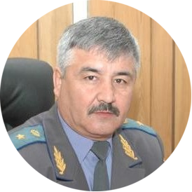  Модератор: Галимов Ринат Сахиевич, начальник Инспекции гостехнадзора РБ  Спикеры:  Шакиров Илхам Минниханович, Заместитель начальника Инспекции гостехнадзора РБ  Хантимиров Филюс Файрузович, начальник отдела механизации, электрификации и охраны труда Министерства сельского хозяйства РБ  Шайхетдинов Фларис Рифкатович, Генеральный директора ГУСП «Башсельхозтехника»  Багаутдинов Рустам Юнирович, заместитель генерального директора ГУСП МТС «Центральная»  Ахметов Альферит Сабитович, директор ООО «Техресурс»  Бакиев Ильшат Талгатович, кандидат технических наук, доцент кафедры автомобилей и машинно-тракторных комплексов Башкирского аграрного университета  Гафуров Ильдар Данилович, кандидат технических наук, доцент кафедры автомобилей и машинно-тракторных комплексов Башкирского аграрного университета
14.30-15.30 Конференц-зал 2 | КРУГЛЫЙ СТОЛ «ПРОБЛЕМЫ ВОСПРОИЗВОДСТВА СТАДА В СЕЛЬСКОХОЗЯЙСТВЕННЫХ ОРГАНИЗАЦИЯХ И КФХ РБ»  Организатор: ОАО «Уралплемцентр», г. Екатеринбург, Управление ветеринарии РБ  Модератор: Мымрин Владимир Сергеевич, генеральный директор ОАО «Уралплемцентр»  Спикеры:  Мымрин Владимир Сергеевич, генеральный директор ОАО «Уралплемцентр»  Генетические ресурсы ОАО «Уралплемцентр». Пути реализации генетического потенциала КРС  Загайнов А.С., начальник отдела внедрения современных технологий по воспроизводству крупного рогатого скота  Искусственное осеменение крупного рогатого скота. Профилактика гинекологических заболеваний КРС  Мазитов Валит Айратович, зоотехник-селекционер ООО «УралПлемАгро» РБ  Консалтинг и сопровождение ООО «УралПлемАгро» в Республике Башкортостан  Салахов Ф.Д., главный зоотехник ООО «УралПлемАгро» РБ  Продукция ОАО «Уралплемцентр» для использования в личных подсобных хозяйствах населенияРеспублики Башкортостан
КОНКУРСНЫЕ И ИНТЕРАКТИВНЫЕ ПЛОЩАДКИ ФОРУМА
10.00-16.00  Зона консультаций | Консультации для фермеров  Организатор: ГБУ Центр сельскохозяйственного консультирования РБ
ПЯТНИЦА, 20 МАРТА
11.00-12.00  Конгресс-зал | ЦЕРЕМОНИЯ НАГРАЖДЕНИЯ МЕДАЛЯМИ ПОБЕДИТЕЛЕЙ ОТРАСЛЕВЫХ КОНКУРСОВ И УЧАСТНИКОВ ВЫСТАВКИ

Программный оргкомитет Форума:
Башкирская выставочная компания,
Васильева Регина, (347) 246-42-85 kongress@bvkexpo.ru
Юдин Георгий, (347) 246-42-81, yudin@bvkexpo.ru
www.agrobvk.ru

